Amália Rodrigues - O senhor extraterrestre

SOLUÇÕES

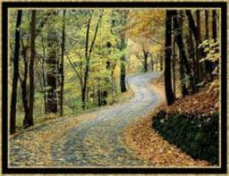 | 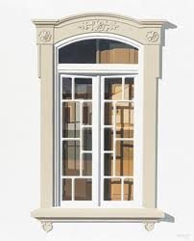 |  |  | 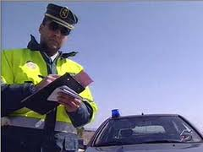
Nº 20 | Nº 17 | Nº 7 |  | Nº 8
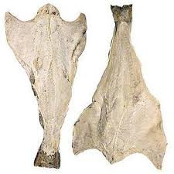 |  |  |  | 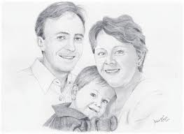
Nº 10 | Nº 16 | Nº 11 |  | Nº 12
 |  |  |  | 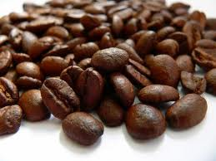
Nº 19 | Nº 6 | Nº 14 |  | Nº 9
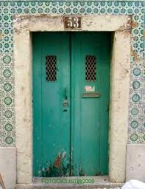 |  | 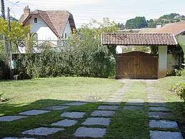 |  | 
Nº 3 | Nº 5 | Nº 2 |  | Nº 13
 | 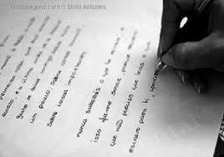 | 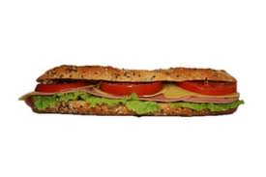 |  | 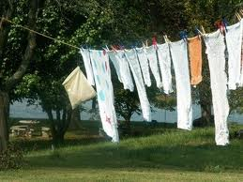
Nº 1 | Nº 18 |  | Nº 15 | Nº 4


A partir destas informações gramaticais, tire da letra de O Senhor extraterrestre todos os casos de verbo + pronome átono e classifique-os:

Próclise:

não me sai

não se importa

se vai sujar

o terem apanhado

me adianta nem me atrasa

se constipar

Deus lhe pague

Mesóclise:

Ênclise:

contar-vos

ir-se

viu-se x 4

contar-me

faz-me

pôde-me

vá visitá-lo

dei-lhe

Locuções verbais:



Mas existem outros muitos idiomatismos a partir do verbo ver. Eis alguns deles:

A meu ver: segundo a minha opinião.

Ver-se grego: ver-se em dificuldades para...

Ver melhores dias: Ver navios: expectativa frustrada, não ter o que esperava, esperar à toa.

Ver a viola em cacos: ver a situação complicar- se.

Ver o sol aos quadradinhos: ir preso, nos Açores emprega-se ver ou ir ver o sol aos quadradinhos.

Ver o sol nascer quadrado: estar ou ir preso.
Ver por um óculo: não conseguir o desejado.

Propomos-lhe que indique o sentido de cada um destes e junte outros novos. Para isso fornecemos estes sites

http://www.dicionarioinformal.com.br/

http://www.infopedia.pt/lingua-portuguesa/

